

HURA TAPAIRU TAHITI
TAPAIRU

- Dossiers à fournir -

Chaque formation inscrit au Hura Tapairu Tahiti doit obligatoirement fournir à Te Fare Tauhiti Nui - Maison de la Culture les éléments numériques énumérés ci-dessous afin de permettre la bonne mise en œuvre de l’évènement. Il est donc important de respecter les délais imposés.

Tous les documents sont à retourner à Te Fare Tauhiti Nui - Maison de la Culture en version numérique sous format Word.

Les documents à envoyer sont les suivants :

- Dossier de présentation : à la clôture des inscriptions (1er octobre).
- Le dossier de présentation sera utile pour la conférence de presse.
- Une présentation succincte de la formation avec éventuellement son palmarès ;
- Un texte de présentation de la formation entre 100 et 220 mots maximums en français et en tahitien qui servira au présentateur(trice) durant la soirée ;
- Le titre et résumé du thème de dix (10) à vingt (20) lignes maximums en reo mā’ohi avec leurs traductions en langue française

- Dossier de concours : à rendre 3 semaines avant le concours (1er novembre).
- Le dossier de concours est transmis au jury.
- Les catégories de concours à laquelle la formation est inscrite
- Le texte intégral du thème en reo mā’ohi avec leurs traductions en langue française ;
- Les paroles de toutes les chansons (hīmene) avec les noms des auteurs-compositeurs, en reo mā’ohi avec leurs traductions en langue française ;
- Les textes de tous les ‘ōte’a, en reo mā’ohi avec leur traduction en langue française ;
- Les textes de tous les ‘ōrero en reo mā’ohi avec leur traduction en langue française et les noms des auteurs.

- Dossier technique : à rendre 1 semaine avant votre répétition générale.
- Le dossier technique est transmis aux équipes techniques.
- Le programme (filage) détaillé du spectacle ;
- Les fiches techniques détaillées pour le son et la lumière ;
- La liste nominative des membres du groupe participant au concours (nom, prénoms, sexe date et lieu de naissance) et leur fonction (musicien, danseur, danseuse, etc.) en version numérique ;
- La liste des chants avec les noms des auteurs et compositeurs - SACEM

DOSSIER DE PRESENTATION

Deadline : à la clôture des inscriptions (1er octobre)
- Le dossier de présentation sera utile pour la conférence de presse.
- Une présentation succincte de la formation avec éventuellement son palmarès ;
- Un texte de présentation de la formation entre 100 et 220 mots maximums en français et en tahitien qui servira au présentateur(trice) durant la soirée ;
- Le titre et résumé du thème de dix (10) à vingt (20) lignes maximums en reo mā’ohi avec leurs traductions en langue française

PRESENTATION SUCCINTE DE LA FORMATION (Document à rendre)

LA FORMATION OU GROUPE DE DANSE :

Nom de la formation : _________________________________________________________________
Date de création : ________________________________________________________________________
Palmarès de la formation :

REFERENT DE LA FORMATION :
Nom : ________________________________________________________________________________
Prénom : ______________________________________________________________________________
Portable : ______________________________________________________________________________
Email : ________________________________________________________________________________

COMPOSITIONS DE LA FORMATION :

Chef(fe) de la formation : __________________________________________________________________

Chef(fe) d’orchestre : _____________________________________________________________________

Chorégraphe : __________________________________________________________________________

Auteur(e) du thème : _____________________________________________________________________

Auteurs(es) des chants : ___________________________________________________________________

Compositeurs(trices) des chants : ____________________________________________________________

TEXTE DE PRÉSENTATION DE LA FORMATION : (Document à rendre)

Rédiger un texte de présentation du groupe entre 100 et 220 mots maximums en français et en tahitien qui servira au présentateur(trice) durant la soirée ;
Ces informations seront utilisées pour la présentation du groupe lors de votre passage.

TITRE DU THEME
(En reo mā’ohi et traduit en français)

RÉSUME DU THEME :
(En reo mā’ohi et traduite en français)

- Obligatoire pour les formations concourant en catégorie TAPAIRU
- 10 à 20 lignes maximums en reo mā’ohi avec leurs traductions en langue française

Résumé en langue vernaculaire (tahitien ou autre) | Résumé en langue française

DOSSIER DE CONCOURS
Deadline : Trois (3) semaines avant le concours (1er novembre).
- Le dossier de concours est transmis au jury.
- Les catégories de concours à laquelle la formation est inscrite
- Le texte intégral du thème en reo mā’ohi avec leurs traductions en langue française ;
- Les paroles de toutes les chansons (hīmene) avec les noms des auteurs-compositeurs, en reo mā’ohi avec leurs traductions en langue française ;
- Les textes de tous les ‘ōte’a, en reo mā’ohi avec leur traduction en langue française ;
- Les textes de tous les ‘ōrero en reo mā’ohi avec leur traduction en langue française et les noms des auteurs.

Cocher les catégories de concours à laquelle la formation est inscrite :
Catégorie de concours
☐ MEHURA ☐ TAPAIRU (‘ōte’a et ‘aparima ) ☐ MEHURA & TAPAIRU

Catégories facultatives
☐ ’ŌTE’A ‘ĀPIPITI (duo‘ōte’a) ☐ ’APARIMA ‘ĀPIPITI (duo ‘aparima) ☐ PAHU NUI

NOM ET PRENOM DES INTERVENANTS : _________________________________________________

TEXTE INTÉGRAL DU THEME : (Document à rendre)
(En reo mā’ohi et traduite en français)

- Obligatoire pour les formations concourant en catégorie TAPAIRU

En langue vernaculaire (tahitien ou autre)  Titre vernaculaire : | En langue française  Titre en français ou anglais :
Auteur du thème :  Traducteur(rice) :  Thème : | Auteur du thème :  Traducteur(rice) :  Thème traduit :
LES PAROLES DE TOUTES LES CHANSONS : (Document à rendre)
(En reo mā’ohi et traduit en français)

En langue vernaculaire (tahitien ou autre)  Titre vernaculaire : | En langue française  Titre en français :
Auteur :  Compositeur : | Auteur :  Compositeur :
Paroles : | Paroles traduites :
LES TEXTES DE TOUS LES ‘ŌTE’A : (Document à rendre)
(En reo mā’ohi et traduit en français)

En langue vernaculaire (tahitien ou autre)  Titre vernaculaire : | En langue française  Titre en français :
Auteur :  Compositeur : | Auteur :  Compositeur :
Paroles : | Paroles traduites :

LES TEXTES DE TOUS LES ‘ŌRERO : (Document à rendre)
(En reo mā’ohi et traduit en français)

En langue vernaculaire (tahitien ou autre)  Titre vernaculaire : | En langue française  Titre en français :
Auteur : | Auteur :
Paroles : | Paroles traduites :

DOSSIER TECHNIQUE
Deadline : Une (1) semaine avant votre répétition générale.
- Le dossier technique est transmis aux équipes techniques.
- Le programme (filage) détaillé du spectacle ;
- Les fiches techniques détaillées pour le son et la lumière ;
- La liste nominative des membres du groupe participant au concours (nom, prénoms, sexe date et lieu de naissance) et leur fonction (musicien, danseur, danseuse, etc.) en version numérique ;
- La liste des chants avec les noms des auteurs et compositeurs - SACEM

Le dossier technique permet aux techniciens de préparer et d’anticiper au mieux les besoins de chacun.
Répétition générale avec les techniciens (son et lumières) :

- Catégorie Mehura : 30 minutes.
- Catégorie Tapairu : 1 heure.

LE PROGRAMME (FILAGE) DÉTAILLÉ

Il correspond à l’enchaînement chronologique du spectacle.

Voir exemple ci-dessous :
Programme – Catégorie TAPAIRU  Bloc ‘ŌTE’A :  - Entrée : ‘Ōte’a Tomora’a  - ‘Ōte’a Amui  - ‘Ōte’a Tāne  - ‘Ōte’a Vahine  ‘Ōte’a ‘Āpipiti  Aparima ‘Āpipiti  Bloc APARIMA :  - ‘Aparima Amui  - ‘Aparima Tāne  - ‘Aparima Vahine  - Sortie : Pehe Aroha | Programme – Catégorie MEHURA  Entrée et/ou ouverture  Chanson 1 : titre de la chanson  Chanson 2 : titre de la chanson  Chanson 3 : titre de la chanson  Sortie et/ou finale

Le programme (ou filage) détaillé du spectacle : (Document à rendre)

Cocher la case correspondante à la catégorie :
- MEHURA

- TAPAIRU

Nom de la formation : _____________________________________________

Tableau | MISE EN SCENE | LUMIERE | MUSIQUE
1 | Entrée du ‘Orero | Poursuite sur le ‘Orero | Vivo

LA FICHE TECHNIQUE SON ET LUMIÉRES
Elle est fournie afin d’aider dans le choix :
- Des effets de lumières
- La disposition de l’orchestre
- S’informer sur d’autres paramètres éventuels du Grand Théâtre
Document à remplir en annexe (Cf. Annexe 2)

Schéma de la scène du Grand Théâtre.
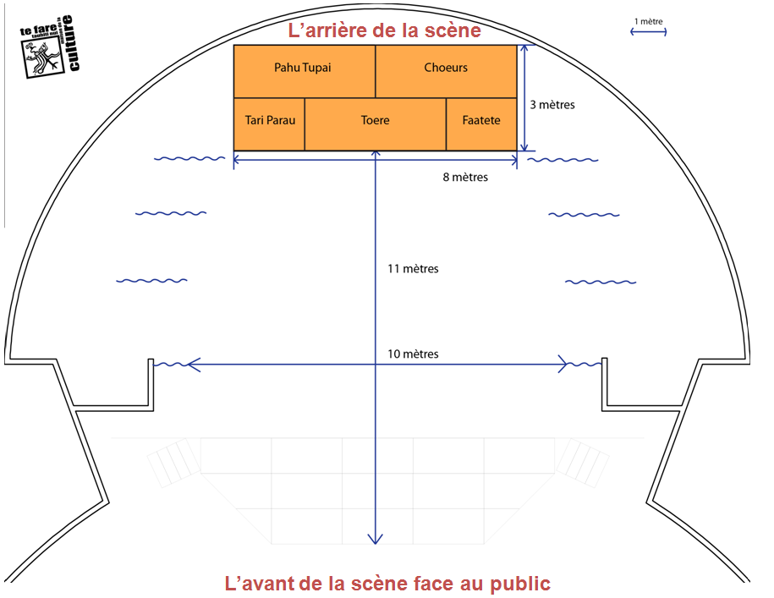

Remarque : Le musicien 1 est celui situé à l’extrême gauche (côté mer), le musicien 6 est celui se situant à l’extrême droite (côté montagne) vue du public.

Il est préférable que les instruments à corde soient de type électro-acoustique (possibilité de câbler à une console de sonorisation) pour une meilleure qualité de diffusion sonore. Chaque musicien jouant d’un instrument à corde électro acoustique, devra fournir le câble jack-jack. De plus, certains instruments sont alimentés par des piles, ces piles doivent être remplacées avant chaque représentation. (Avant le Sound-check, et avant le spectacle)

La console de sonorisation est de type numérique, tous les réglages fait au « Sound-check » de la formation sont mémorisés, de sorte à être rappelés lors de la soirée de passage de la formation d’où l’importance que ce qui s’est fait au Sound-check corresponde à la soirée de passage.
- Pas de changement d’instrument entre le moment du sound-check et la soirée de passage.
- Pas de modification de l’emplacement des instruments.
Attention : les orchestres se produisant en live, il est fortement conseillé à la formation de prévoir un régisseur lors des répétitions et de la soirée de spectacle qui s’installera en régie près des techniciens sons & lumières afin d’anticiper tous les effets souhaités.
Fiches technique détaillées pour le son et la lumière. (Document à rendre)

 | Musicien 1 | Musicien 2 | Musicien 3 | Musicien 4 | Musicien 5 | Musicien 6
Noms des musiciens
Instrument Principal
Instrument 2
Instrument 3
Instrument 4
Instrument 5
Vocal
Oui / Non
 | Choriste 1 | Choriste 2 | Choriste 3
Noms des Choristes
Nom de la formation :

Référent :

Mail :

Numéro du téléphone :

Régisseur son et lumière : ______________________________________________________________

LISTE NOMINATIVE DES MEMBRES DE LA FORMATION (Document à rendre)

Liste nominative des membres de la formation (1/2)
*Photocopie d’une pièce d’identité obligatoire pour tous les membres de la formation

MUSICIENS (5 minimum à 6 maximum)
 | Prénom et Nom | Fonction au sein de l’orchestre | Sexe | Date de naissance | Lieu de naissance
1
2
3
4
5
6

CHORISTES (de 0 à 3 maximum)
 | Prénom | Nom | Sexe | Date de naissance | Lieu de naissance
1
2
3

‘ŌRERO (1 maximum - facultatif)
 | Prénom | Nom | Sexe | Date de naissance | Lieu de naissance
1

Liste nominative des membres de la formation (2/2) (Document à rendre)
*Photocopie d’une pièce d’identité obligatoire pour tous les membres de la formation

DANSEURS/DANSEUSES (13 minimum à 30 maximum)
 | Prénom | Nom | Sexe | Date de naissance | Lieu de naissance
1
2
3
4
5
6
7
8
9
10
11
12
13
14
15
16
17
18
19
20
21
22
23
24
25
26
27
28
29
30

LA LISTE DES CHANTS AVEC LES NOMS DES AUTEURS-COMPOSITEURS (SACEM) (Document à rendre)

Organisateur / Etablissement : Maison de la Culture – Te Fare Tauhiti Nui
Evénement : Hura Tapairu 2023

Nom de la formation :

 | TITRE | ARTISTE / PROD | DUREE | AUTEUR COMPOSITEUR REALISATEUR | ALBUM / ANNEE
1
2
3
4
5
6
7
8
9
10
11
12
13

reo mā’ohi :langue polynésienne
Hīmene: chant
‘ōte’a: danse
‘ōrero: discours
reo mā’ohi :langue polynésienne
reo mā’ohi :langue polynésienne
Hīmene: chant
‘ōte’a: danse
‘ōrero: discours

